Lunes
15
de mayo

Primero de Secundaria
Matemáticas

Sucesiones de primer grado

Aprendizaje esperado: formula expresiones algebraicas de primer grado a partir de sucesiones y las utiliza para analizar propiedades de la sucesión que representan.

Énfasis: formular expresiones algebraicas de primer grado a partir de sucesiones.

¿Qué vamos a aprender?

Analizarás sucesiones aritméticas con figuras, o numéricas, para establecer su respectiva expresión algebraica; es decir, revisarás la regla de la sucesión, para determinar con ella, cualquier término de la sucesión.

¿Qué hacemos?

La física y las matemáticas se complementan para analizar formas que parecen increíbles, como: espirales, líneas simétricas y ondas, que puedes encontrar en flores, árboles, vegetales, animales y hasta en el sistema solar. Por ejemplo: en el caso de los girasoles, el patrón de las semillas que se genera en la cabeza o centro del girasol, que crecen en espiral hacia afuera, siguiendo una secuencia numérica.

La secuencia que se genera es: 0, 1, 1, 2, 3, 5, 8, 13, 21, 34… y corresponde a una famosa sucesión, llamada de Fibonacci, donde cada número es igual a la suma de los dos anteriores.

Este es un buen ejemplo de una sucesión, ya que es una serie ordenada de figuras o números, que siguen cierta regla o patrón. A cada uno de los elementos de una sucesión se les llama términos. Existen diferentes tipos de sucesiones, como las aritméticas.

Y como en el caso de los girasoles, existen otros casos en distintos ámbitos, en los que la sucesión de Fibonacci se encuentra presente.

Durante la sesión registra en tu cuaderno qué elementos de la naturaleza conoces que se puedan determinar con sucesiones aritméticas. ¡Te sorprenderás!

Ahora, observa el siguiente audiovisual para saber qué son las sucesiones aritméticas y cómo se construyen.

- “Concepto de sucesión”
https://youtu.be/z84TW_pMZzU

Como observaste en el audiovisual se habla acerca de lo que es una sucesión aritmética. La cual se define como un conjunto de elementos (ya sean números o figuras) denominados "términos", que siguen cierto orden o patrón, y cuya diferencia entre términos consecutivos es constante.

Revisa un ejemplo para que comprendas mejor la definición de sucesión aritmética.

La característica principal de las sucesiones aritméticas es que siempre aumentan o disminuyen de la misma manera, es decir, crecen o decrecen de manera constante. En el ejemplo que se muestra se tiene, las primeras tres figuras o términos de una sucesión de círculos.

Ejemplo:
La figura 1 está formada por un círculo, la figura 2 está formada por 3 círculos y la figura 3 por 5 círculos.

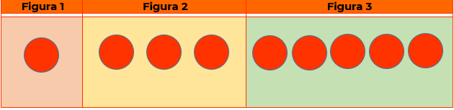
Como puedes ver, de la figura 1 a la figura 2 aumentan dos círculos, de la figura 2 a la figura 3 también aumentan 2 círculos, y así todos sus términos o figuras se obtendrán al sumar esta constante; es decir, dos círculos a cada figura. A esta constante también se le llama "diferencia" y generalmente se simboliza con la letra “d”.

Retomando el ejemplo anterior: tienes los primeros tres términos o figuras de la sucesión. Como observas, esta sucesión aumenta de 2 en 2. La figura 1 se llama primer término; la figura 2, segundo término; la figura 3, tercer término y así sucesivamente. Si quisieras saber cuántos círculos tiene la figura 4, o término 4, basta con sumar 2 círculos a la figura 3, así que sería: 5 más 2, igual a 7, por lo tanto, la figura o término 4 tendrá 7 círculos. Y de la misma manera, podrías obtener los siguientes términos de la sucesión de círculos.

Revisa otro ejemplo de sucesión aritmética con figuras, en este caso se utilizarán cuadrados.

¿Cuántos cuadrados tendrá el término o figura 5 de la sucesión?

Primero, a cada término lo señalarás con la letra "a" y un número en subíndice, que indica el número de término que le corresponde; es decir, el término 1 es “a subíndice 1”; el 2, “a subíndice 2”; y así sucesivamente.

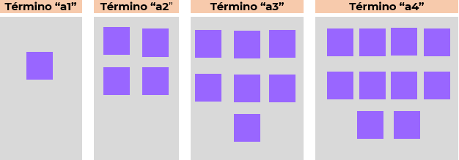
Como puedes ver, el primer término está formado por un cuadrado, en el segundo término la figura está formada por 4 cuadrados; el tercer término por 7 cuadrados, y el cuarto término por 10 cuadrados. Aquí la sucesión es ascendente y la diferencia entre términos consecutivos es constante, y es igual a 3 cuadrados, así que el quinto término está formado por 10 cuadrados más 3 cuadrados, igual a 13 cuadrados.

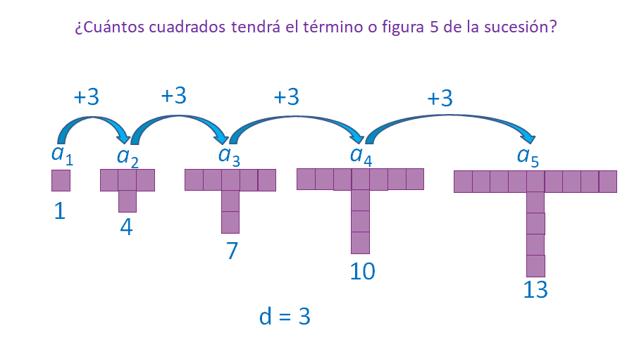

Si quisieras saber cuántos cuadrados formarían el vigésimo término, ¿tendrías que dibujar todas las figuras o términos que faltan, hasta llegar a la figura número 20 de la sucesión?

La respuesta es, que podrías escribir la sucesión numérica que se genera, es decir: 1, 4, 7, 10, 13, etcétera, hasta llegar al término 20, pero este proceso sería un poco largo.

Por ello, en las sucesiones, de acuerdo con el patrón que siguen, se establece una regla general que te ayuda a generar las sucesiones o a encontrar cualquier término de la misma.

Para saber cuántos cuadrados formarían el término 20 de la sucesión, determina la regla general de la sucesión, con apoyo del siguiente audiovisual. Toma nota de la información que se vaya generando para construir la regla de la sucesión.

- “Ejemplo de sucesión de figuras”.
https://youtu.be/LTFm9wHSra0

¿Cuántos cuadrados tendrá el término 20?

Para responder la pregunta debes determinar la regla general de la sucesión. Nombras con la letra “a y su respectivo subíndice” a las figuras; es decir, “a subíndice 1” representa el primer término de la sucesión, y así sucesivamente.

Por ello, para establecer la regla general, colocas “a subíndice n”, que representa a cualquier término de la sucesión, es decir, al "enésimo término". En este caso, vas a colocar el número 3, que representa la diferencia entre términos consecutivos: 3 que multiplica a “n”, que representa cualquier término de la sucesión. Con esto, tienes la primera parte de la expresión que representa la regla general de la sucesión, es decir:

“a subíndice n” = 3n

Ahora, usa la expresión 3n y vas a sustituir “n” por 1, que corresponde al número del primer término. Al multiplicar 3 por 1 es igual a 3, pero como el primer término tiene un cuadrado, a 3 le restas 2, que es igual a 1. Las operaciones anteriores cumplen para obtener el primer término.

Verifica si las operaciones anteriores permiten obtener los cuadrados del término 2. Utiliza la expresión 3n, y sustituye el valor en “n” por 2; tienes 3 por 2 es igual a 6, pero como el segundo término tiene 4 cuadrados, a 6 le tienes que restar 2, que es igual a 4, para obtener el número de cuadrados de la figura 2. Así, ves que 3n menos 2 también se cumple para el término 2.

Si usas la expresión “a subíndice n” = 3n – 2 como la regla general, al sustituir n por el número de cada término, debes encontrar una coincidencia con el número de cuadrados de su respectivo término.

Compruébalo en la figura tres: sustituye el valor de “n” por 3, resulta que “a subíndice 3” es igual a 3 por 3 menos 2, igual a 7, son los 7 cuadrados del tercer término, por lo tanto, la regla encontrada es correcta.

Sigue el mismo procedimiento para el cuarto término, 3 por 4 menos 2 es igual a 10, que es igual al cuarto término de la sucesión; para el quinto término se tiene 3 por 5 menos 2, es igual a 13.

Ya que tienes la regla general de la sucesión, puedes establecer el número de cuadrados para cualquier término.

¿Ya sabes qué hacer para responder a la pregunta?

- ¿Cuántos cuadrados tendrá el término 20 de la sucesión?

En la regla de la sucesión, “a subíndice n igual a 3n menos 2”, sustituyes n por el número 20, y resuelves las operaciones:

“a subíndice 20” es igual a 3 por 20 menos 2, es igual a 60 menos 2, igual a 58.

Por lo tanto, para la vigésima posición se tendrían 58 cuadrados, de acuerdo con la regla general de esta sucesión.

Resuelve otros ejemplos de sucesiones aritméticas; construye la regla general que representa a la sucesión, que te permite encontrar cualquier término. Para ello revisa el siguiente audiovisual. Analiza la sucesión e intenta obtener la regla de la sucesión, antes de que aparezca en la pantalla.

- “Sucesión creciente”.
https://youtu.be/UmLlPBP8erY
Revisa del minuto 00:00 al 02:21

Aquí tienes un ejemplo de una sucesión aritmética de números; los primeros términos de la sucesión son: 8, 13, 18, 23… los tres puntos suspensivos significan que la sucesión continúa.

Observa la diferencia entre los términos, es decir, cuánto se incrementa, y ve que aumenta de 5 en 5, ¿ya te disté cuenta? Porque 8 más 5 igual a 13; 13 más 5, 18, y 18 más 5, 23.

¿Cómo representarías la regla general?

Bien, usarás la expresión “a subíndice n”, con n en subíndice para representar a cualquier término de la sucesión (al enésimo término).

Como la sucesión aumenta de 5 en 5, usarás la expresión “a subíndice n” es igual a 5 “n”, en la que el 5 representa la diferencia de los términos, y “n” es cualquier término de la sucesión. Ahora, usa la expresión anterior para obtener el primer término de la sucesión, que es 8. En lugar de escribir “n”, lo sustituyes por el 1, y te queda 5 por 1, que es igual a 5, pero como el primer término de la sucesión es 8, a 5 por 1 le sumas 3, lo que es igual a 5 más 3, que te da como resultado 8.

Comprueba si las operaciones anteriores funcionan para obtener el segundo término de la sucesión: multiplicas 5 por 2, y al resultado le sumas 3; 5 por 2 es igual a 10 más 3, es igual a 13. Con esto, compruebas que las mismas operaciones funcionan para obtener el término 2. Por lo tanto, la regla general es “a subíndice n” = 5n + 3.

¿Qué te pareció? ¿Lograste obtener la misma regla?

Ahora que ya tienes la regla general, te servirá para determinar cualquier término “n” de esa sucesión, así que calcula el número que tendrías en los términos 10 y 23.

- ¿Ya los tienes?

- ¿Qué números obtuviste?

Apóyate en el siguiente audiovisual.

- “Sucesión creciente”
https://youtu.be/UmLlPBP8erY
Revisa del minuto 02:22 a 03:57

Debido a que ya sabes que la regla general es: “a subíndice n igual a 5n+3", ya puedes calcular los términos que se encuentran en cualquier posición. Comienza calculando el número que se encontraría en la posición 10; para ello, basándote en la regla general, sustituye la posición, que es 10, así que resulta: 5 por 10 más 3; resolviendo las operaciones tienes que el producto es 50 más 3, lo que es igual a 53; por lo tanto, el número 53 es el valor que le corresponde a la posición 10 de la sucesión.

Ahora, calcula el número que se encontraría en la posición 23; para ello, te basas en la regla general. Sustituye n por el número 23, que es el término que quieres encontrar, y resuelve las operaciones: 5 por 23 más 3 es igual a 115 más 3, lo que es igual a 118; por lo tanto, el número 118 se encuentra en la posición 23 de la sucesión.

Las sucesiones aritméticas que has realizado son crecientes, ya que van en aumento.

¿Qué te parece si vez otro ejemplo, nuevamente con sucesiones aritméticas crecientes?

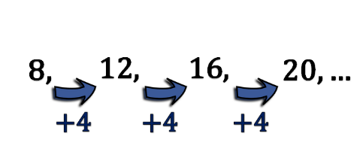
En la imagen anterior puedes observar que el primer término de la sucesión es el número 8; el segundo término es el 12; el tercer término es el 16; y el siguiente término es el 20.

- ¿Cuál es la diferencia entre términos consecutivos?
- ¿Cómo puedes usar la información anterior para obtener la regla general de la sucesión?
- ¿Cuál es la regla general de esta sucesión?

Toma nota en tu cuaderno acerca de las respuestas anteriores, para que las valides más adelante.

Observa que en la sucesión la diferencia entre términos consecutivos es de 4 unidades, y que la sucesión es creciente, o "ascendente".

¿Qué números estarán en las posiciones 5 y 6 de la sucesión? Para obtenerlos, observa el siguiente audiovisual.

- Sucesión creciente ejemplo 2”.
https://youtu.be/_fnnHQg9Q9A

Retoma la sucesión: los primeros términos: 8, 12, 16, 20…

Como ya viste, es una sucesión creciente, y aumenta de 4 en 4.

Basándote en este dato, para obtener la regla de la sucesión, colocarás el número 4 que multiplica a “n”, es decir: 4n.

Posteriormente, encontrarás el primer término de la sucesión sustituyendo n por el número 1, y queda:

4 por 1 es igual a 4.

Ahora, ¿qué debes hacer con el resultado anterior para obtener 8 que es el valor del término 1?

Bien, tienes que sumarle 4. Así, obtienes: 4 más 4 es igual a 8. En síntesis, el primer término es igual a 4 por 1 más 4.

Verifica que la regla 4n más 4 se cumple para la segunda posición:

4 que multiplica a 2 es igual a 8.

¿Qué cifra debes de sumarle a 8 para que el resultado sea 12?

Así es 4, esto significa que la regla también se cumple para el segundo término. Comprueba que lo anterior también se cumple para los términos 3 y 4.
Sabiendo que la regla general 4n más 4 es correcta, encuentra la quinta y sexta posición de la sucesión.

Para ello tienes:
4 por 5 son 20, más 4 es igual a 24, que corresponde al quinto término de la sucesión; y para el sexto término: 4 por 6 son 24, más 4 es igual a 28.

- ¿Qué te pareció?
- ¿Te han quedado claras las expresiones algebraicas que generan sucesiones?
- ¿Ya podrías establecer la regla general que se genera a partir de una sucesión aritmética?

Anota tus hallazgos y las dudas que vayan surgiendo.

Como has podido darte cuenta, una manera de obtener la regla general de una sucesión aritmética es multiplicando la posición de cada término, por la diferencia entre términos consecutivos y al resultado anterior, sumarle o restarle un número, según sea el caso.

Has llegado al final de la sesión. Realiza las dinámicas que se sugieren en tu libro de texto, con respecto al tema que estudiaste. También consulta otras fuentes confiables.

El reto de hoy:

Como reto, se propone que construyas la regla general de las siguientes sucesiones, y determines el valor de los términos 23 y 30 en cada sucesión.

- 2, 3, 4, 5, 6…
- 6, 8, 10, 12…

¿Ya tienes las respuestas?

Compara los resultados, con los que se presentan a continuación.

Para la sucesión del inciso a) 2, 3, 4, 5…
Aplicas la regla general: “a subíndice n igual a n + 1”.
Y el valor del término 23 es igual a 23 más 1, igual a 24; y del término 30 es 30 más 1, igual a 31.

Para la sucesión del inciso b) 6, 8,10,12…
La regla general es: “a subíndice n igual a 2n+4”.
Y el valor de la posición 23 es igual a: 2 por 23 más 4, igual a 46 más 4, igual a 50; y de la posición 30: 2 por 30 más 4, que es igual a 64.

Como un último reto, se propone que generes tus propias sucesiones aritméticas: escribe los primeros cuatro términos, respetando que la diferencia entre términos consecutivos sea constante; después, utiliza la estrategia vista durante la sesión para establecer la regla general.

¡Buen trabajo!

Gracias por tu esfuerzo.

Para saber más:
Lecturas

https://www.conaliteg.sep.gob.mx/

